无锡市人民政府办公室2019年政府信息公开工作

年度报告

本年度报告是根据《中华人民共和国政府信息公开条例》（以下简称《条例》），由无锡市人民政府办公室编制。全文包括（一）总体情况；（二）行政机关主动公开政府信息的情况；（三）行政机关收到和处理政府信息公开申请的情况；（四）因政府信息公开工作被申请行政复议、提起行政诉讼的情况；（五）政府信息公开工作存在的主要问题及改进情况。本年度报告中所列数据的统计期限自2019年1月1日起至12月31日止。本年度报告通过“中国无锡”政府门户网站（网址为http://www.wuxi.gov.cn）予以公开。如对本年度报告有任何疑问，请与无锡市政府办公室联系，电话：0510-81820538，传真：0510－81820401，邮箱：wuxi.zwgk@163.com，地址：无锡市新金匮路1号，邮政编码：214131。
一、总体情况
2019年，市政府办公室在习近平新时代中国特色社会主义思想指引下，不忘初心，牢记使命，认真贯彻落实新《条例》《国务院办公厅关于印发2019年政务公开工作要点的通知》《省政府办公厅关于印发2019年政务公开工作要点的通知》精神，结合实际，制订了无锡市2019年政务公开工作要点，在多次征求地区和部门意见后，以工作文件的形式下发，组织各地区、各部门认真实施。同时，按照新《条例》的相关规定，在政府门户网站更新了“政府信息公开指南”，制定印发了《市政府办公室关于机构改革后做好政府信息公开有关工作的通知》（锡政办发〔2019〕23号）、《市政府办公室关于进一步规范政府信息依申请公开办理程序有关问题的通知》（锡政办发〔2019〕22号），明确了政府信息公开的主体责任，要求各地各部门根据调整后的职能依法做好政府信息公开工作。一年来，紧紧围绕市委、市政府中心工作，坚持把做好政府信息公开工作作为推进治理体系和治理能力现代化的重要抓手，着力推进落实各项工作的决策、执行、管理、服务、结果“五公开”，政府信息公开工作取得较好成绩。
2019年，我办及时做好新《条例》宣传教育培训工作。针对新《条例》实施和机构改革时间有所重叠的实际情况，通过政府门户网站和政务新媒体及时公开了新《条例》及相关规定，并向各地区发放了一批新《条例（实用版）》，有助于更好地学习理解条例的新增内容。同时，我办加大了对各地区、各部门信息公开工作分管领导和具体工作人员培训力度，组织举办了全市政府信息公开工作培训班，邀请专家对新《条例》实施背景下的政务公开工作与国家治理现代化、新《条例》实施背景下的依申请公开工作实务和政务新媒体的管理运维等内容进行了培训。
2019年，我办扎实提升主动公开工作水平。一是做好主动公开日常工作。通过政府门户网站公开了政府规章4件、规范性文件2件、其他市级文件47件、政策解读15件、图解政策12件、市政府常务会议报告30件，组织召开市政府新闻发布会50场次（例行新闻发布会7次，专题新闻发布会43次），多渠道、多层次公开并解读了市政府各项重要政策和重点工作。二是启动公众参与政府决策工作。向全市征集了列席市政府常务会议的市民代表，建立了市民代表库，邀请了4名代表列席市政府常务会议，参与“2020年为民办实事项目”的讨论，积极鼓励市民参政议政。
2019年，我办持续做好依申请公开工作。一年来，共收到各类政府信息公开申请82件，办理79件，剩余3件结转下一年度处理。申请内容主要集中在房屋拆迁、土地征用、政府文件等方面。因政府信息公开工作被申请行政复议5件，结果均为维持；复议后被提起行政诉讼5件，尚未审结1件，其余结果均为维持。
2019年，我办着力加强政府信息资源的规范化、标准化、信息化管理。一是巩固基层政务公开标准化规范化试点工作成果，总结提炼试点工作经验，形成了《构建“一网通”新模式，全力打造基层政务公开2.0版本》工作经验；二是完善各类政府信息资源网站栏目分类工作，形成了《市政府办公室关于推进落实社会公益事业建设领域政府信息公开工作的通知》，提升各类信息录入质量；三是做好依申请公开答复档案信息化工作，及时将纸质信息转化为电子档保存。
2019年，我办积极推进政府信息公开平台建设工作。一是切实做好政府门户网站建设工作。市政府门户网站完成了改版升级，于6月底上线，外文版、无障碍版、繁体版、自适应版同时进行了优化。二是强化政务新媒体管理工作。初步建立了全市政务新媒体工作制度，牵头落实了清理整合工作，将1135个新媒体清理整合为582个，并完成了我办“中国无锡”微信公众号迁移工作。
2019年，我办认真做好政府信息公开监督保障工作。一是做好日常指导工作，就相关部门涉及到的依申请公开信件和举报投诉的疑难复杂问题多次召开协调会，对业务难题进行指导协调。二是做好监督检查工作，受理政府信息公开举报投诉5次，经调查核实后予以督促整改1次。
二、主动公开政府信息情况
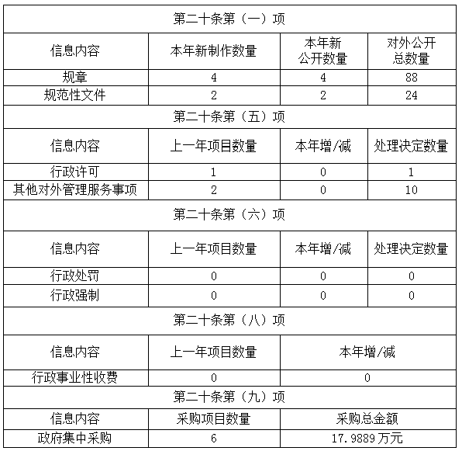
三、收到和处理政府信息公开申请情况
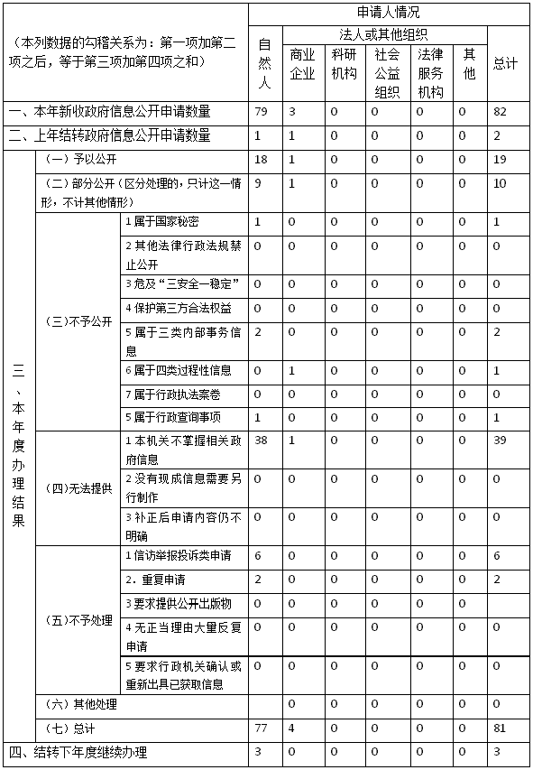
四、政府信息公开行政复议、行政诉讼情况
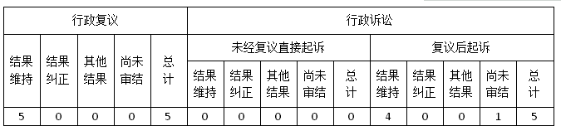
五、存在的主要问题及改进情况
一是政府信息主动公开的方式需要进一步拓展。目前，对与群众密切相关、专业性较强的政策，除了公开文件原文外，公开的途径和方式比较单一，图文解读还不够生动活泼。针对上述情况，我办将继续认真贯彻落实国务院和省政府政务公开工作要求，打造结构合理、差异发展、协同高效的政务公开渠道，通过多种方式发布好各类政府信息，通俗易懂地解读好党委政府重大政策，回应好人民群众关切期待。
二是政府信息公开的平台设置需要进一步规范。作为政府门户网站的责任主体，我办在“政府信息公开”栏目的统一规范设置、优化内容功能等方面需要进一步完善。针对上述情况，我办将对照省政府和国务院要求，加强与省级平台的对接和对下指导，尽早推进落实规范信息公开平台设置工作。在2020年2月底前完成政府门户网站相关栏目的统一规范建设，在3月底前全部落实到位。
三是政务新媒体的日常管理方面需要进一步加强。政务新媒体的日常管理要在体系化、常态化上积极提升，特别是对基层政务新媒体的日常管理工作亟待加强。针对上述情况，我办将进一步完善政务新媒体管理体制机制，压实工作责任。通过加强政务新媒体常态监管，积极运用技术手段进行实时监控，定期开展检查抽查，及时通报、督促整改存在的突出问题。

无锡市人民政府办公室
2020年1月23日

